**智能插座产品**

产品1：淘宝网销量靠前，也是近期才研发出来的产品，特点是小型、外观还可以、附带andriod,ios软件，湖北杰奥公司研发，主要做太阳能遥控产品。在推带能耗统计的产品。

http://www. broadlink.com.cn/home/index.php

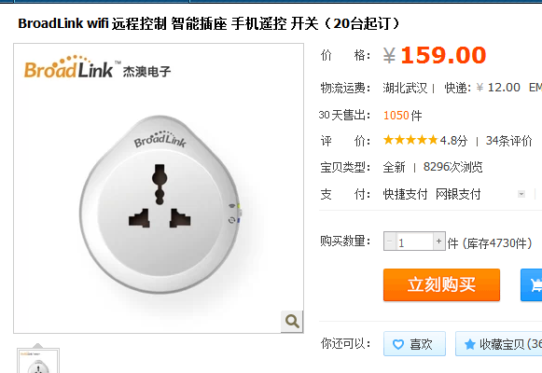

http://item.taobao.com/item.htm?spm=a1z10.1.w4004-1301535302.4.zUGcZf&id=17205893540

产品2：wifi排插，也有系统，无功率测试

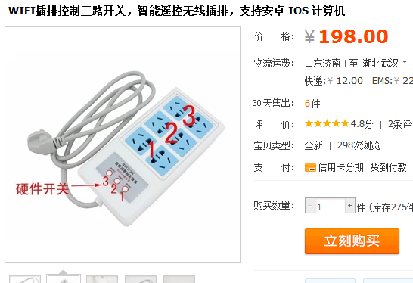

<http://item.taobao.com/item.htm?spm=a1z10.1.w4004-981933250.14.6J3TFK&id=19102694733>

产品3：南京物联传感技术有限公司，ZigBee技术

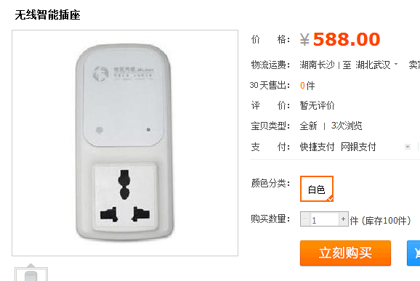

<http://www.wulian.cc/chanpin/chakan_shujuchuanshu.aspx?title=%e6%97%a0%e7%ba%bf%e6%99%ba%e8%83%bd%e6%8f%92%e5%ba%a7>

产品4:插座+功率计

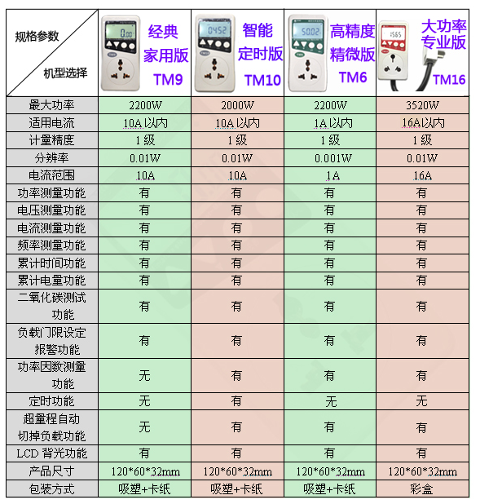

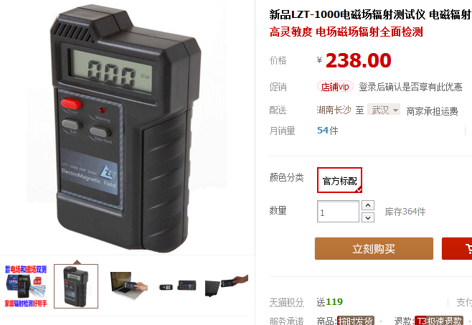

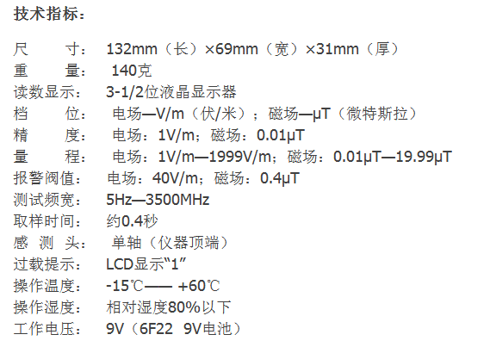

<http://detail.tmall.com/item.htm?spm=a230r.1.14.25.xPDbrP&id=17818048756&ad_id=&am_id=&cm_id=140105335569ed55e27b&pm_id>=

**拟开发功能：（智能监测盒）云盒子**

1. 外观：外置型：电源盒（放在台车下部） 内置型：开关电源状 （嵌入到设备内部），模块化设计（测量模块可选配）
2. 尺寸：25*10*10（外置）；15*10*10（内置）
3. 硬件部分：
   1. 网络部分：1 WAN入，2WAN出（数据传输，控制，定位、位置计算？），1 RS232（保留：与设备互联）
   2. 电源功率计量部分：最大功率、适用电流范围、功率测量、计时、累计电量、功率因素（交流互感器）

电压互感 小的100

* 1. 传感部分：温度、湿度、灰尘、漏电流监测，隔离

|  |  |  |  |
| --- | --- | --- | --- |
| 主要特性 | 技术指标 | 市场价格 | 成本估算 |
| 交流漏电流监测 | 量程：0mA – 50A  分辨率：1mA  精度：-1.5 - +1.5% | 540（[link](http://detail.tmall.com/item.htm?spm=a230r.1.14.3.1YH0zS&id=26072616962&ad_id=&am_id=&cm_id=140105335569ed55e27b&pm_id=&initiative_new=1)） | ？蓝带（150） |
| 温湿度传感器 | 选择1    选择2  http://img02.taobaocdn.com/imgextra/i2/421721287/T2PqMDXmlXXXXXXXXX_!!421721287.jpg |  | 8（[link](http://detail.tmall.com/item.htm?spm=a230r.1.14.3.nu5n0u&id=18600462047&ad_id=&am_id=&cm_id=140105335569ed55e27b&pm_id=)）  58（[link](http://item.taobao.com/item.htm?spm=a230r.1.14.40.nu5n0u&id=20791751349&initiative_new=1)） |
| 灰尘 | 1) 灰尘传感器GP2Y1010AU 2) 灵敏度：0.5V/（0.1mg/m3） 3) 输出电压（无灰尘）： 0.9V（TYP） 4) 消耗电流：11mA | CCC认证 | 33（[link](http://item.taobao.com/item.htm?spm=a230r.1.14.3.hu6bwW&id=15599801201&initiative_new=1)） |
| 电磁辐射 | **输入电压：5v**  **测量范围：50Hz – 100MHz**  **工作电流：3mA**  **输出方式：LED显示电磁波强度**  电压 (0-3v)显示电磁波强度  **控制方式：通过电位器调节检测电磁波强度** |  | 32 （[link](http://item.taobao.com/item.htm?spm=a1z10.5.w4002-276401021.13.Tz2Hm4&id=7165671768)） |

* 1. 电磁辐射测量
  2. 状态指示灯
  3. 扬声器报警
  4. UPS （选配）
  5. 风扇（外置）

1. 软件部分：单台设备的参数显示和控制，多台设备集成显示和控制（PC+移动平台）

及时提醒功能，短信

电源：功率、时间、功率因素

环境：温湿度、灰尘、漏电流、EMI、隔离

控制：切断电源、网络、报警

**超声设备**

**呼吸机**

**体外反搏仪**

**血透机**

**检验设备**

**其它：**

1. 开发成本估算？ 连开发带100台样品
2. 开发周期？前十台估计一个月；量产估计2周
3. 产品证书（CE\计量、质检、电力。。。。。。）
   1. 一个证按3万记；后期根据销售情况补齐
   2. 专利：实用新型*2；外观*1

**风险与预防：**

1. 软件开发资源不够
2. 前100台基本没有利润 （潘觉得这个不是问题，这款产品是看以后销量的）
3. 仿冒风险 （样品出来后立即在其上做增值部分，对不同设备的进一步支持）